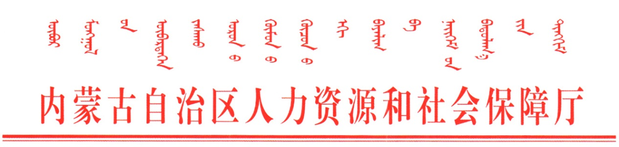
内人社函〔2019〕114号

关于转发人力资源和社会保障部组织开展
2019年“工伤保险走进扶贫车间”
主题普法宣传活动的通知

各盟市人力资源和社会保障局，满洲里市、二连浩特市人力资源和社会保障局：
为贯彻落实人力资源社会保障部《关于加强2018—2020年伤保险普法宣传工作的通知》（人社厅函〔2018〕165号）精神，结合脱贫攻坚工作部署，人力资源社会保障部定于2018年4月中旬至6月中旬在全国范围内开展“工伤保险走进扶贫车间”主题普法宣传活动。
为将“工伤保险走进扶贫车间”主题普法宣传活动落到实处，在我区掀起宣传热潮，现将人力资源和社会保障部工伤保险司《关于组织开展2019年“工伤保险走进扶贫车间”主题普法宣传活动的通知》（人社工险便函〔2019〕22号）转发给你们，请各地认真组织落实，并按照通知要求做好宣传资料的征订工作，把扶贫车间作为重点宣传对象，创新宣传方式，利用“互联网+”和新媒体传播优势，认真组织开展本地区的集中宣传活动，切实提高扶贫车间依法参加工伤保险意识。
宣传活动结束后，请各盟市认真总结宣传活动的组织安排、宣传形式、宣传效果等情况，形成书面材料，连同活动情况统计表（见附件）经盟市人社局分管领导签字盖章后，于2019年6月4日前报送自治区人力资源和社会保障厅工伤保险处。同时，按照信息报送制度要求，形成宣传信息并附上宣传活动的照片、影像等相关资料一并报送。
联系人：左娜
联系电话：0471—6944634
传真：0471—6610887、6610229
电子邮箱：nmggsc@163.com

附件：人力资源社会保障部工伤保险司《关于组织开展

2019年“工伤保险走进扶贫车间”主题普法宣传活
动的通知》

内蒙古自治区人力资源和社会保障厅
2019年4月16日
（此件主动公开）

抄送：自治区煤炭社会事业保险局
内蒙古自治区人力资源和社会保障厅办公室 2019年4月18日印发

